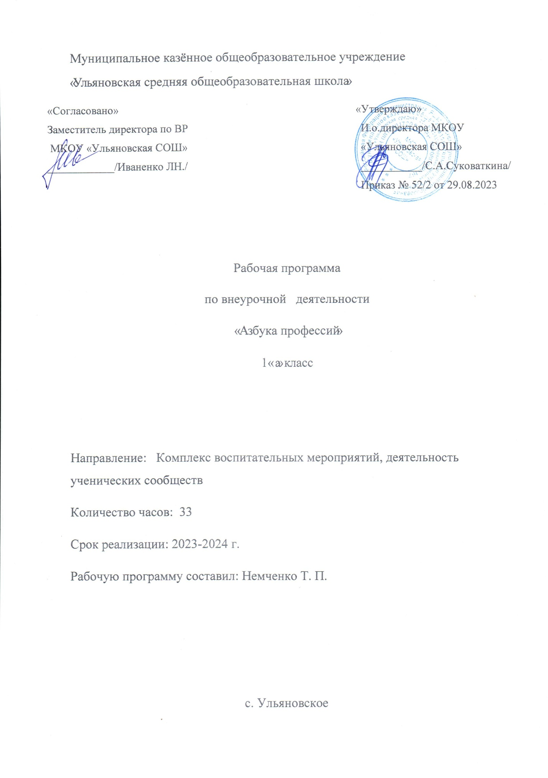

### Пояснительная записка программы

Программа курса «Азбука профессий» для реализации внеурочной деятельности по ранней профориентации младших школьников предназначена для обучающихся.

**Актуальность программы** обусловлена значимостью выявления предпочтений, информированности обучающихся начальной школы в области профессиональной ориентации и необходимостью разработки учебно-методического обеспечения организации внеурочной деятельности по ранней профориентации младших школьников с учетом его специфики и возрастных особенностей школьников.

**Цель программы** — создание условий для ознакомления обучающихся с миром профессий, воспитания ценностного и положительного отношения к труду, понимания его роли в жизни человека и общества. Программа разработана в соответствии со следующими нормативными актами Российской Федерации:

-Федеральный закон «Об образовании в Российской Федерации» от 29.12.2012 № 273–ФЗ;

-Приказ Министерства просвещения Российской Федерации от 31.05.2021 № 286 «Об утверждении федерального государственного образовательного стандарта начального общего образования» (зарегистрирован 05.07.2021 № 64100);

-Указ Президента Российской Федерации от 07.05.2018

№ 204 «О национальных целях и стратегических задачах развития Российской Федерации на период до 2024 года»;

-Распоряжение Правительства Российской Федерации от 04.09.2014 № 1726-р «Об утверждении Концепции развития дополнительного образования детей»;

-Примерная основная образовательная программа начального общего образования, одобренная решением федерального учебно-методического объединения по общему образованию (протокол от 08.04.2015 № 1/15) (ред. от 04.02.2020);

-Распоряжение Правительства Российской Федерации от 29.05.2015 № 996-р «Об утверждении Стратегии развития воспитания в Российской Федерации на период до 2025 года».

**Основными задачами** реализации содержания курса

«Азбука профессий» являются:

-расширение кругозора обучающихся о мире современных профессий, их роли в жизни человека и общества;

-развитие профессиональных интересов, склонностей и качеств, важных для профессионального самоопределения, основанных на посильной практической включенности обучающихся в различные виды трудовой, игровой, познавательной, исследовательской, общественно-полезной деятельности; формирование у обучающихся положительного отношения к труду, ответственности и трудолюбия;

-личностное развитие обучающихся: формирование мотивации к познанию и обучению, готовности к саморазвитию.

### Общая характеристика курса

Программа внеурочной деятельности по ранней профориентации младших школьников «Азбука профессий» предполагает знакомство с увлекательным миром профессий в алфавитном порядке от «А» до «Я», планомерное выявление предпочтений школьников, их информированность в области профессиональной ориентации, воспитания ценностного и положительного отношения к труду, понимания его роли в жизни человека и общества. Данный курс начальной школы имеет важное значение в решении задач не только обучения, но прежде всего воспитания младших школьников. Знакомство обучающихся с профессиями, особенности которых дети способны понять в силу своего возраста, содействует будущему профессиональному самоопределению, приобщает детей к социально значимой деятельности для осмысленного выбора профессии в будущем.

В процессе освоения курса у школьников повышается уровень коммуникативной культуры: формируется умение высказывать личное мнение, строить свою речь в соответствии с задачами коммуникации, работать с различными видами текстов, самостоятельно пользоваться дополнительной литературой, находить информацию в сети Интернет, справочниках и словарях. Одним из способов популяризации профессий среди школьников является приглашение родителей в класс или посещение экскурсии на «место работы» родителей. В данном случае учитель предварительно оговаривает с родителя- ми содержание рассказа, совместно с ними продумывает возможности проведения мастер-класса. Взаимодействие с родителями формирует у школьников уважение к их труду, расширяет кругозор обучающихся о возможностях профессии, вызывает эмоциональный отклик среди одноклассников.

В ходе реализации деятельностного этапа (непосредственно проведение виртуальной экскурсии) необходимо познакомить школьников с объектами в целом, заинтересовать, показать масштабность и важность места посещения. Для поддержания интереса необходимо использовать вопросы, стимулирующие внимание, мышление, творческую и познавательную активность. С целью фиксации основного содержания экскурсионного материала рекомендуется заполнение разработанных учителем схем, таблиц, зарисовок. С учетом системнодеятельностного подхода в содержание экскурсии можно включить игровые приемы, викторины, элементы соревнований.

На рефлексивно-оценочном этапе обучающиеся под руководством учителя обобщают увиденное, делятся впечатлениями, предполагают варианты для дальнейшего посещения виртуального тура по музею вместе с родителями. Завершающим этапом по окончании экскурсии может быть выставки рисунков и т. д.

**Описание места учебного курса в учебном плане**

На изучение курса « Азбука профессий » в 1 классе 1 час в неделю (33 урока в год)

### Планируемые результаты освоения программы

**«Азбука профессий»**

В результате освоения программы «Азбука профессий» у обучающихся будут сформированы личностные, метапредметные и предметные результаты, включая регулятивные, познавательные и коммуникативные универсальные учебные действия как основу умения учиться.

Согласно п. 41 ФГОС НОО 2021 года, личностные результаты освоения программы начального общего образо вания достигаются в единстве учебной и воспитательной деятельности организации в соответствии с традиционными российскими социокультурными и духовно-нравственными ценностями, принятыми в обществе правилами и нормами поведения и способствуют процессам самопознания, само- воспитания и саморазвития, формирования внутренней позиции личности.

Личностные результаты освоения программы начального общего образования должны отражать как готовность обучающихся руководствоваться вышеуказанными ценностями, так и приобретение первоначального опыта деятельности на их основе, в том числе в части личностных результатов освоения программы начального общего образования.

**Личностные результаты освоения программы начального общего образования по ФГОС НОО**

**Гражданско-патриотическое воспитание:**

-становление ценностного отношения к своей Родине — России;

-осознание своей этнокультурной и российской гражданской идентичности;

-сопричастность к прошлому, настоящему и будущему своей страны и родного края;

-уважение к своему и другим народам;

-первоначальные представления о человеке как члене общества, о правах и ответственности, уважении и достоинстве человека, о нравственно-этических нормах поведения и правилах межличностных отношений

**Духовно-нравственное воспитание:**

-признание индивидуальности каждого человека;

-проявление сопереживания, уважения и доброжелательности;

-неприятие любых форм поведения, направленных на причинение физического и морального вреда другим людям.

**Эстетическое воспитание:**

- уважительное отношение и интерес к художественной куль- туре, восприимчивость к разным видам искусства, традициям и творчеству своего и других народов;

- стремление к самовыражению в разных видах художественной деятельности

**Физическое воспитание, формирование культуры здоровья и эмоционального благополучия:**

-соблюдение правил здорового и безопасного (для себя и других людей) образа жизни в окружающей среде (в том числе информационной);

-бережное отношение к физическому и психическому здоровью.

**Трудовое воспитание:**

-осознание ценности труда в жизни человека и общества;

-ответственное потребление и бережное отношение к результатам труда;

-навыки участия в различных видах трудовой деятельности, интерес к различным профессиям.

**Экологическое воспитание:**

-бережное отношение к природе;

-неприятие действий, приносящих ей вред.

**Ценность научного познания:**

-первоначальные представления о научной картине мира;

-познавательные интересы, активность, инициативность, любознательность и самостоятельность в познании.

### Метапредметные результаты

Согласно п. 42 ФГОС НОО 2021 года, метапредметные результаты освоения программы должны отражать:

#### Овладение универсальными учебными познавательными действиями.

К ним относятся:

1. *базовые логические действия:*

-сравнивать объекты, устанавливать основания для сравнения, устанавливать аналогии;

-объединять части объекта (объекты) по определенному признаку;

-определять существенный признак для классификации, классифицировать предложенные объекты;

-находить закономерности и противоречия в рассматриваемых фактах, данных и наблюдениях на основе предложенного педагогическим работником алгоритма;

-выявлять недостаток информации для решения учебной (практической) задачи на основе предложенного алгоритма;

-устанавливать причинно-следственные связи в ситуациях, поддающихся непосредственному наблюдению или знакомых по опыту, делать выводы;

1. *базовые исследовательские действия:*

-определять разрыв между реальным и желательным состоянием объекта (ситуации) на основе предложенных педагогическим работником вопросов;

-с помощью педагогического работника формулировать цель, планировать изменения объекта (ситуации);

-сравнивать несколько вариантов решения задачи, выбирать наиболее подходящий (на основе предложенных критериев);

-проводить по предложенному плану опыт, несложное исследование по установлению особенностей объекта изучения и связей между объектами (часть-целое, причина-следствие);

-формулировать выводы и подкреплять их доказательствами на основе результатов проведенного наблюдения (опыта, измерения,классификации,сравнения, исследования);

-прогнозировать возможное развитие процессов,событий и их последствия в аналогичных или сходных ситуациях;

1. *работа с информацией:*

-выбирать источник получения информации;

-согласно заданному алгоритму находить в предложен- ном источнике информацию, представленную в явном виде;

-распознавать достоверную и недостоверную информацию самостоятельно или на основании предложенного педагогическим работником способа ее проверки;

-соблюдать с помощью взрослых (педагогических работников, родителей (законных представителей) несовершеннолетних обучающихся) правила информационной безопасности при поиске информации в сети Интернет;

-анализировать и создавать текстовую, видео, графическую, звуковую информацию в соответствии с учебной задачей;

-самостоятельно создавать схемы, таблицы для представления информации.

#### Овладение универсальными учебными коммуникативными действиями.

К ним относятся:

1. *общение:*

-воспринимать и формулировать суждения, выражать эмоции в соответствии с целями и условиями общения в знакомой среде;

-проявлять уважительное отношение к собеседнику, соблюдать правила ведения диалога и дискуссии;

-признавать возможность существования разных точек зрения;

-корректно и аргументированно высказывать свое мнение;

-строить речевое высказывание в соответствии с поставленной задачей;

-создавать устные и письменные тексты (описание, рассуждение, повествование);

-готовить небольшие публичные выступления;

-подбирать иллюстративный материал (рисунки, фото, плакаты) к тексту выступления;

1. *совместная деятельность:*
   * формулировать краткосрочные и долгосрочные цели (индивидуальные с учетом участия в коллективных задачах) в стандартной (типовой) ситуации на основе предложенного формата планирования, распределения промежуточных шагов и сроков;

-принимать цель совместной деятельности, коллективно строить действия по ее достижению: распределять роли, договариваться, обсуждать процесс и результат совместной работы;

-проявлять готовность руководить, выполнять поручения, подчиняться;

-ответственно выполнять свою часть работы;

-оценивать свой вклад в общий результат;

-выполнять совместные проектные задания с опорой на предложенные образцы.

#### Овладение универсальными учебными регулятивными действиями.

К ним относятся:

1. *самоорганизация:*

-планировать действия по решению учебной задачи для получения результата;

-выстраивать последовательность выбранных действий;

1. *самоконтроль:*

-устанавливать причины успеха/неудач учебной деятельности;

-корректировать свои учебные действия для преодоления ошибок.

### Предметные результаты

В результате изучения программы «Азбука профессий», связанного с содержанием курса «Окружающий мир», на ступени начального общего образования обучающиеся:

1.Расширят, систематизируют и углубят свои представления о мире современных профессий, их роли в жизни человека и общества;

2. Смогут попробовать себя в роли разных профессий в игровой форме;

3.Научатся:

-называть место проживания, крупные города и пред- приятия региона;

-приводить примеры профессий своего города (села), определять их роль в жизни человека и общества;

-различать типы профессий и их особенности по классификации «Человек-человек», «Человек-техника»,

-«Человек-природа», «Человек-художественный проводить наблюдения и ставить опыты;

-приводить примеры художественной литературы, которые связаны с различными профессиями;

-находить нужную информацию в дополнительной литературе, на безопасных ресурсах в сети Интернет по QR-кодам;

-соблюдать правила вежливости при общении со взрослыми и сверстниками, правила культурного поведения в школе, в общественных местах;

-различать дорожные знаки, необходимые пешеходу;

-соблюдать правила здорового образа жизни;

-осуществлять посадку растений и проводить наблюдения за их изменениями;

1. смогут узнать:

-о значимых профессиональных праздниках России;

-о наиболее известных российских исторических деятелях разных профессий в разные периоды;

* + -о востребованных профессиях на рынке труда регион об особенностях природных полезных ископаемых, их добыче, роли полезных ископаемых в жизни людей и общества;
  + о роли учебных предметов и знаний, необходимых для овладения профессией.

### Формы контроля планируемых результатов

**Личностные результаты** не подлежат персонифицированному контролю, но могут быть выявлены в групповой форме в виде защиты проекта, выставки книг, игровых упражнений, турниров, результатов наблюдений и других форм в процессе наблюдений.

**Метапредметные результаты** оцениваются в ходе внутришкольного контроля формирования универсальных учебных действий (УУД), а также по результатам проектной деятельности в конце учебного года.

**Предметные результаты** оцениваются учителем по степени успешности выполнения обучающимися заданий в рабочей тетради и в ходе выполнения тестовых заданий по разным типам профессий.

**Виды деятельности обучающихся:** коммуникативная, игровая, учебная, творческая, проектная, поисковая.

**Формы организации деятельности:**

учебное занятие, беседа, дидактические и подвижные игры, соревнования, драматизация, клубный час, восприятие художественных произведений, виртуальные экскурсии.

**Календарно-тематическое планирование внеурочной деятельности**

**« Азбука профессий»**

|  |  |  |  |  |
| --- | --- | --- | --- | --- |
| № | Тема занятия | Кол-во часов | Дата | |
| По плану | По факту |
| 1 | Здравствуй, «Азбука профессий»! | 1 |  |  |
| 2-3 | Агроном — ученый и земледелец | 2 |  |  |
| 4 | Архитектор — главный строитель | 1 |  |  |
| 5 | Блогер: всегда онлайн | 1 |  |  |
| 6–7 | Бухгалтер: копейка рубль бережет | 2 |  |  |
| 8 | Ветеринар — профессия Айболита | 1 |  |  |
| 9 | Военный: «Есть такая профессия — Родину защищать!» | 1 |  |  |
| 10 | Врач — наследник Гиппократа | 1 |  |  |
| 11–12 | Геолог: в поисках сокровищ | 2 |  |  |
| 13 | Дипломат — специалист по международным делам | 1 |  |  |
| 14 | Докер — грузчик в порту | 1 |  |  |
| 15 | Егерь — хранитель леса | 1 |  |  |
| 16 | Актер: жизнь на сцене | 1 |  |  |
| 17 | Железнодорожник: в добрый путь! | 1 |  |  |
| 18 | Журналист: в центре событий | 1 |  |  |
| 19 | Зоолог: изучая мир животных | 1 |  |  |
| 20 | Искусствовед — ценитель прекрасного | 1 |  |  |
| 21 | Полицейский: на страже порядка | 1 |  |  |
| 22 | Капитан атомного ледокола: путь сквозь льды | 1 |  |  |
| 23–24 | Книговед, библиотекарь — провожатый по миру книг | 2 |  |  |
| 25 | Космонавт — «звездная» профессия | 1 |  |  |
| 26 | Летчик: высоко над землей | 1 |  |  |
| 27 | Маркетолог — мастер рекламы | 1 |  |  |
| 28 | Музыкант: в вихре мелодий | 1 |  |  |
| 29 | Нефтяник: добывая черное золото | 1 |  |  |
| 30 | Орнитолог — знаток птиц | 1 |  |  |
| 32-33 | Профессии моей семьи | 2 |  |  |

**Лист коррекции календарно-тематического планирования**

**2023-2024 учебный год**

|  |  |  |  |  |  |
| --- | --- | --- | --- | --- | --- |
| №  урока | Тема | Количество часов | | Причина корректировки | Способ корректировки |
| по плану | дано |
|  |  |  |  |  |  |
|  |  |  |  |  |  |
|  |  |  |  |  |  |
|  |  |  |  |  |  |
|  |  |  |  |  |  |
|  |  |  |  |  |  |
|  |  |  |  |  |  |
|  |  |  |  |  |  |
|  |  |  |  |  |  |